監察院訂於111年4月19日起辦理14場次「政治獻金法令視訊宣導說明會」，課程網頁連結圖示說明如下：
連結網址之掛網圖檔
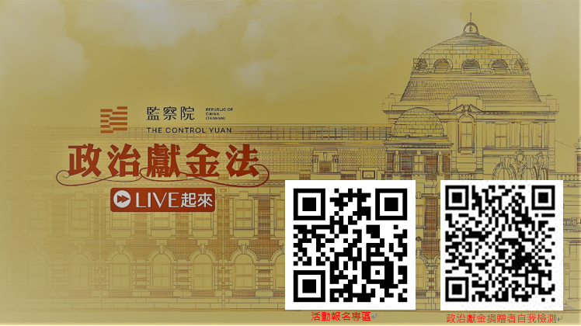
連結網址：https://sunshine.cy.gov.tw

背景圖檔下載區：
https://sunshine.cy.gov.tw/News.aspx?n=8&sms=8855&_CSN=10
如下網頁
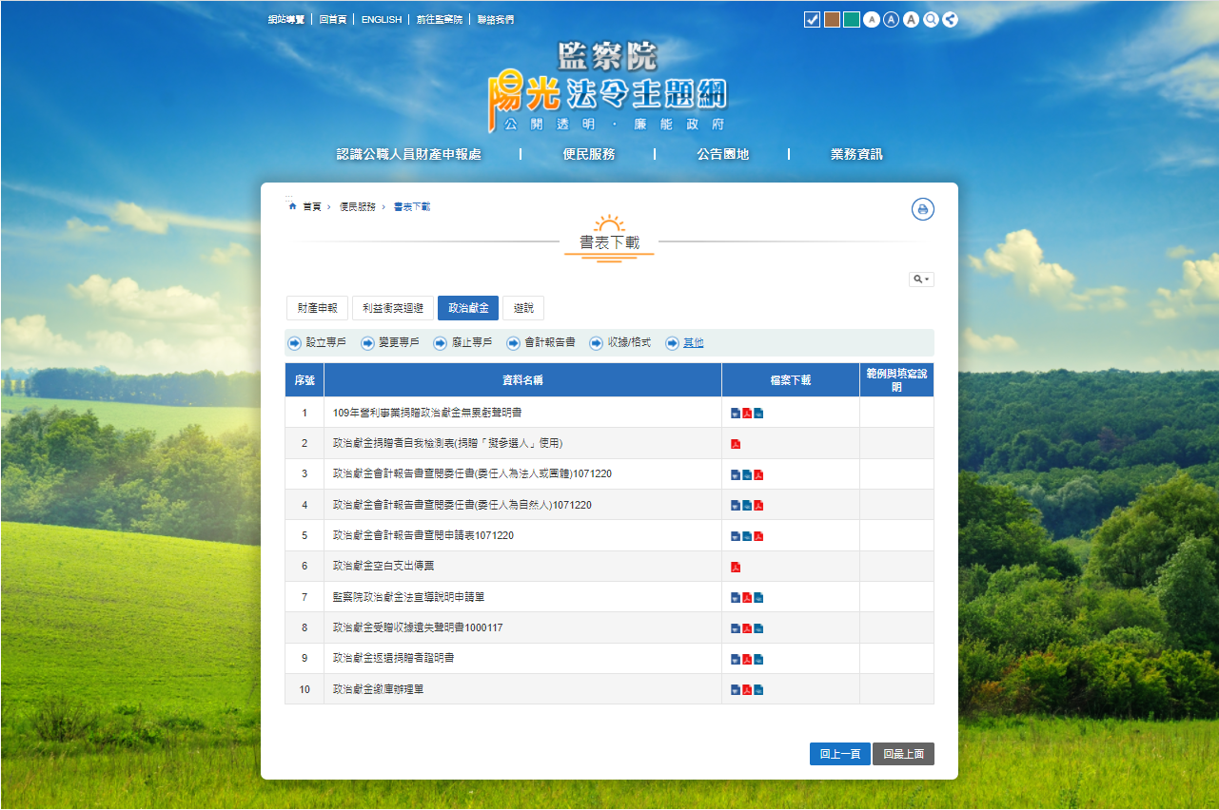

活動報名專區：
https://sunshine.cy.gov.tw/ActiveList.aspx?n=490&sms=8856
如下網頁


